¿Cuándo aparece la distribución normal?
El teorema de límite central expresa que: dada una cantidad muy grande de variables aleatorias independientes

S_{n}=X₁+...+X_{n}

que siguen la misma ley de probabilidad, y que su varianza es finita, son tales que la suma de ellas produce una variable aleatoria que se acercará a una distribución normal. La calidad de la aproximación aumenta conforme la n crece.

Puede eliminarse el requisito de que sea la misma distribución de probabilidad para todas las variables sumadas, siempre y cuando se incluya otra condición que establezca que ninguna de las variables ejerza una influencia grande sobre las demás.

Una de esas condiciones se debe a Lyapunov, ésta consiste en eliminar la condición de que la distribución de probabilidad sea la misma para sustuirla por la que se enuncia enseguida:

Sea la suma de variables aleatorias
S_{n}=X₁+...+X_{n}
y sea la suma de sus varianzas (segundo momento centrado)
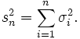
Debe cumplirse que
- el tercer momento centrado es finito,
- se cumple que
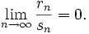

Entonces S_{n} sigue una distribución normal.
Otra condición que elimina el requisito de que las variables tengan la misma ley de distribución se debe a Lindeberg. La condición que el impone también permite que todas las distribuciones de probabilidad sean independientes, pero exige que el segundo momento estadístico no centrado, dividido entre la suma de las varianzas de cada variable x_{i} se valla a cero conforme n crece.

¿Cuándo aparece la distribución de Levy?
Esta ocurre cuando tenemos x_{i} , i=1,…,n variables aleatorias que son estadísticamente independientes y tienen la misma distribución de probabilidad que la suma de todas ellas. Debe cumplirse que la conducta de la curva hacia la derecha (x creciendo) sea una disminución tal que 1/|x|^{α+1} con 0 < α < 2, lo cual indica que tienen varianza infinita.
Se llaman distribuciones estables y su gráfica va como sigue cuando es simétrica

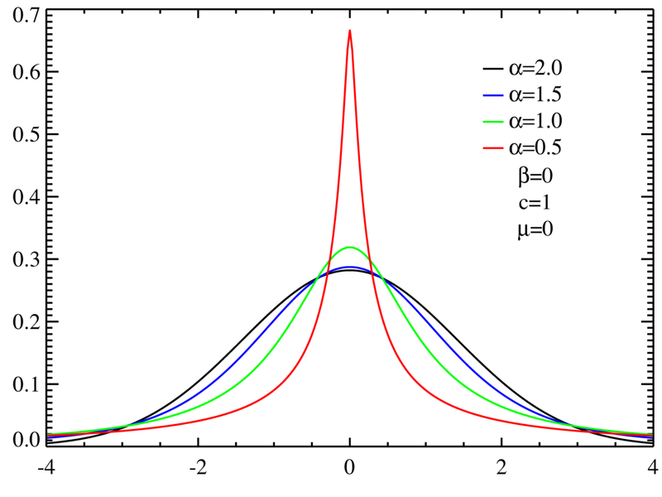
y la siguiente forma cuando es distribución de Lévy sesgada.

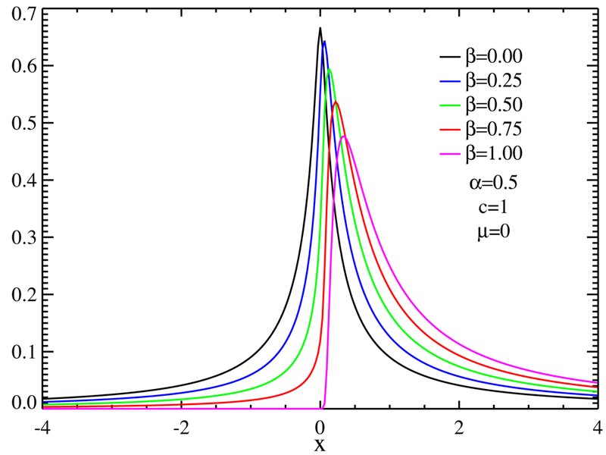

Las distribuciones de cantidad de casillas respecto a número de votos es

